ΑΠΟ ΤΗ ΓΗ ΣΤΗ ΣΕΛΗΝΗ
Του Ιουλίου Βέρν

- Κοίταξε το Ηλιακό μας Σύστημα. Μπορείς να διαβάσεις τα ονόματα των πλανητών;
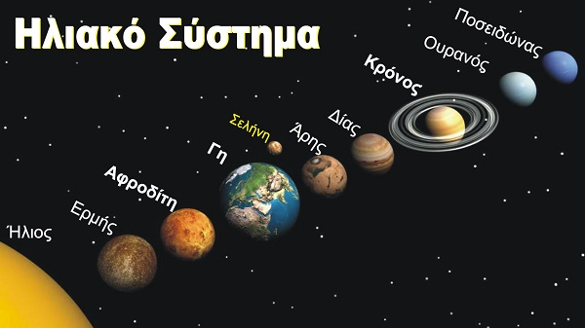

- Σε ποια σειρά βρίσκεται η Γη μας;
………………………………………………………………

- Δορυφόρος είναι ο πλανήτης ή το ουράνιο σώμα που γυρίζει γύρω από έναν άλλο πλανήτη.
Ο Δορυφόρος της Γης μας είναι η ……………………………………………
Τη Σελήνη αλλιώς τη λέμε και ΦΕΓΓΑΡΙ.
- Μπορείς να σκεφτείς τραγούδια που αναφέρονται στο Φεγγάρι;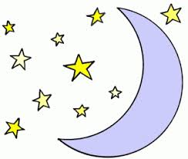

- Να μερικά που σίγουρα γνωρίζεις. Μπορείς να τα συμπληρώσεις με τις κατάλληλες λέξεις;
λαμπρό, σχολειό, γράμματα, φεγγάρι, πονάς, απόψε, θλίψη, πόρτα, κήπο

Φεγγαράκι μου λαμπρό
- Φεγγαράκι μου ……………
φέγγε μου να περπατώ
να πηγαίνω στο……………………
να μαθαίνω γράμματα, ……………….., σπουδάγματα,
του Θεού τα πράγματα.

Θα πιω απόψε το φεγγάρι
Γιάννης Πουλόπουλος, Μίμης Πλέσσας
- Θα πιω απόψε το …………………
και θα μεθύσω και θα πω
αφού ……………. για κάποιον άλλο
ρίξε μαχαίρι να κοπώ.

Πανσέληνος
Χαρούλα Αλεξίου
- Έχει πανσέληνο ………………..
κι είναι ωραία
είναι αλλιώτικη η σιωπή χωρίς παρέα.
Δεν νιώθω………………….,
μα μου 'χει λείψει το κοριτσάκι αυτό,
που αγάπησες τυχαία.

Παραδοσιακό
- Το φεγγάρι κάνει βόλτα
στης αγάπης μου την …………….,
το φεγγάρι κάνει κύκλο
στης αγάπης μου τον …………………

